114 學年度 九年級 思路狀元 補考題庫卷

一、題組-: (每題0分。共0.0分)：
- 如下圖，某款電腦遊戲的遊戲畫面中有一坐標平面，坐標平面上有「遊戲方塊」與「目標區」兩個邊長均為50單位的正方形，且兩正方形的邊皆與坐標軸平行。遊戲開始時，「遊戲方塊」的左上角頂點位於原點，「目標區」的左上角頂點位於(1100 , 910)。
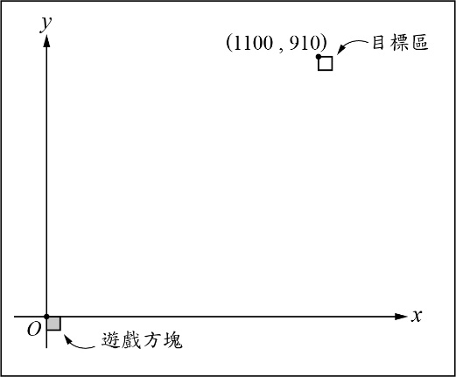
「目標區」在遊戲過程中位置固定，而玩家必須操作「遊戲方塊」在遊戲畫面中移動。玩家每按一次鍵盤上的「上」、「下」、「左」、「右」中的任一個方向鍵時，「遊戲方塊」會往該方向鍵所指示的方向平移40單位。在遊戲的設計中，只要「遊戲方塊」的其中一部分覆蓋到「目標區」，就會出現動畫特效。
請根據上述資訊回答下列問題，完整寫出你的解題過程並詳細解釋：
(1) 「目標區」的左下角頂點之坐標為何？
(2) 若要讓動畫特效出現，則「右」方向鍵與「上」方向鍵最少各須按幾次？【會111(補考)】
《答案》(1) (1100 , 860) (2) 右27次，上22次 【會111(補考)】
詳解：(1) 所求＝(1100 , 910－50)＝(1100 , 860)
(2)
為了讓動畫特效出現，遊戲方塊之右上角坐標(50 , 0)至少要覆蓋到目標區之左下角坐標(1100 , 860)
∴(1100－50)÷40＝26$\frac{1}{4}$ ⇒向右至少27次
(860－0)÷40＝21$\frac{1}{2}$ ⇒向上至少22次
- 縮時攝影是一種攝影技術，靠著調整「每幾秒拍攝一張照片」以及「製作影片時以每秒播放幾張照片的速度」這兩個變數，使得長度為數分鐘的影片能呈現出數小時、數天，甚至數年的景象變化。例如，對一個變動中的景象以每3秒拍攝一張照片的方式連續拍攝15小時，共會得到18000張照片，將這些照片以每秒播放30張的速度製作影片，可產生600秒的縮時影片。
有一個影片比賽，規定參賽影片的長度須為12分鐘。小宇打算利用縮時攝影將某風景區的景象變化製作成縮時影片參賽。
請根據上述資訊回答下列問題，完整寫出你的解題過程並詳細解釋：
(1) 若小宇連續拍攝該風景區24小時的景象變化，並製作成12分鐘的縮時影片，則影片中的1秒呈現出拍攝當時幾秒的景象變化？
(2) 由於小宇想將24小時的景象變化製作成12分鐘的縮時影片，所以當他將相機設定為每x秒拍攝一張照片時，便須以每秒播放y張的速度製作影片。請判斷x與y是否成反比？【會111(補考)】
《答案》(1) 120秒 (2) 是 【會111(補考)】
詳解：(1) 24小時＝24×60×60＝86400 (秒)
12分鐘＝12×60＝720 (秒)
∴所求＝$\frac{86400}{720}$＝120 (秒)
(2) $\frac{24×60×60}{x}$÷y＝12×60
⇒$\frac{120}{xy}$＝1，xy＝120 (定值)
∴x與y成反比
- 碳足跡標籤是一種碳排放量的標示方式，讓大眾了解某一產品或服務所產生的碳排放量多寡，如下圖所示。
碳足跡標籤的數據標示有其規定，以「碳排放量大於20公克且不超過 40公克」為例，此範圍內的碳足跡數據標示只有20、22、24、……、38、40公克等11個偶數；碳足跡數據標示決定於「碳排放量與這11個偶數之中的哪一個差距最小」，兩者對應標示的範例如下表所示。
請根據上述資訊，回答下列問題，並詳細解釋或完整寫出你的解題過程：【會110】
(1) 若有一個產品的碳足跡數據標示為38公克，則它可能的碳排放量之最小值與最大值分別為多少公克？
(2) 承(1)，當此產品的碳排放量減少為原本的90%時，請求出此產品碳足跡數據標示的所有可能情形。
《答案》(1) 最小值為37公克，最大值為39公克 (2) 34公克或36公克 【會110】
詳解：(1) 最小值為 $\frac{36＋38}{2}$＝37(公克)
最大值為 $\frac{38＋40}{2}$＝39(公克)
(2) 37×90%＝33.3
39×90%＝35.1
當33.3碳排放量＜35時，標示為34
當碳排放量＝35時，標示為34或36
當35＜碳排放量35.1時，標示為36
故所有可能情形為34公克或36公克
二、計算-: (每題0分。共0.0分)：
- A、B兩廠牌的疫苗皆進行實驗以計算其疫苗效力。兩廠牌的疫苗實驗人數皆為30000人，各廠牌實驗人數中一半的人施打疫苗，另一半的人施打不具疫苗成分的安慰劑。經過一段時間後觀察得知，在A廠牌的實驗中，施打疫苗後仍感染的人數為50人，施打安慰劑後感染的人數為500人。而疫苗效力的算式如下：
請根據上述資訊回答下列問題，完整寫出你的解題過程並詳細解釋：
(1) 根據實驗數據算出A廠牌的疫苗效力為多少？
(2) 若B廠牌的實驗數據算出的疫苗效力高於A廠牌，請詳細說明B廠牌的實驗中施打疫苗後仍感染的人數，是否一定低於A廠牌實驗中施打疫苗後仍感染的人數？【會112】
《答案》(1) 90% (2) 否 【會112】
詳解：(1) 對應疫苗效力的算式
所求＝[1－($\frac{50}{15000}$÷$\frac{500}{15000}$)]×100%
＝[1－($\frac{1}{300}$÷$\frac{1}{30}$)]×100%
＝90%
(2) (1－p÷q)×100%＞90%
∴$\frac{p}{q}$＜$\frac{1}{10}$
舉反例：設p＝$\frac{150}{15000}$＝$\frac{1}{100}$
q＝$\frac{3000}{15000}$＝$\frac{1}{5}$
則$\frac{p}{q}$＝$\frac{1}{100}$÷$\frac{1}{5}$＝$\frac{1}{20}$＜$\frac{1}{10}$
但150＞50，∴否
- 今有甲、乙、丙三名候選人參與某村村長選舉，共發出1800張選票，得票數最高者為當選人，且廢票不計入任何一位候選人之得票數內。全村設有四個投開票所，目前第一、第二、第三投開票所已開完所有選票，剩下第四投開票所尚未開票，結果如下表所示：
請回答下列問題：【會106】
(1)請分別寫出目前甲、乙、丙三名候選人的得票數。
(2)承(1)，請分別判斷甲、乙兩名候選人是否還有機會當選村長，並詳細解釋或完整寫出你的解題過程。
《答案》(1)甲：583票，乙：337票，丙：596票
(2)甲有機會，乙沒有機會 【會106】
詳解：(1)甲：200＋286＋97＝583
乙：211＋85＋41＝337
丙：147＋244＋205＝596
(2)596－583＝13
⇒目前甲輸丙13票
只要第四投開票所中，甲得票數超過丙得票數13張
⇒甲有機會當選
596－337＝259＞250
⇒目前乙輸丙259票
就算第四投開票所中全部250張票都投給乙
最後總票數還是會輸給丙
⇒乙沒有機會當選
- 嘉嘉參加機器人設計活動，需操控機器人在5×5的方格棋盤上從A點行走至B點，且每個小方格皆為正方形。主辦單位規定了三條行走路徑R1、R2、R3，其行經位置如下圖與下表所示：
已知A、B、C、D、E、F、G七點皆落在格線的交點上，且兩點之間的路徑皆為直線，在無法使用任何工具測量的條件下，請判斷R₁、R₂、R₃這三條路徑中，最長與最短的路徑分別為何？請寫出你的答案，並完整說明理由。【會107】
《答案》R₂最長，R₃最短 【會107】
詳解：設每個小方格的邊長為1
R1＝$\overline{AC}$＋$\overline{CD}$＋$\overline{DB}$
R₂＝$\overline{AE}$＋$\overline{ED}$＋$\overline{DF}$＋$\overline{FB}$
R₃＝$\overline{AG}$＋$\overline{GB}$
∵$\overline{DB}$＝$\overline{GB}$＝$\sqrt{32＋12}$＝$\sqrt{10}$
又$\overline{AD}$＝$\overline{AG}$＝$\sqrt{22＋42}$＝$\sqrt{20}$
且$\overline{AC}$＋$\overline{CD}$＞$\overline{AD}$(三角形兩邊之和大於第三邊)
∴R₁＞R₃……①
∵$\overline{AC}$＋$\overline{CD}$＝$\overline{AE}$＋$\overline{ED}$
＝$\sqrt{12＋12}$＋$\sqrt{12＋32}$＝$\sqrt{2}$＋$\sqrt{10}$
又$\overline{BD}$＜$\overline{DF}$＋$\overline{FB}$(三角形兩邊之和大於第三邊)
∴R₁＜R₂……②
由①、②可知R₂＞R₁＞R₃，故R₂最長，R₃最短
- 某國政府針對國中學生「身體質量指數BMI」與「身型滿意度」的關係進行調查，其中前者包含肥胖、過重、正常、過輕四種類型，後者包含不滿意、無所謂、滿意三類。下圖為在不同BMI類型中，各種身型滿意度的人數占所有調查人數的百分比。
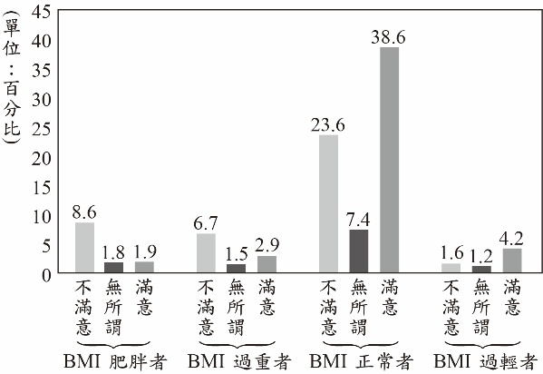
請根據上述資訊，回答下列問題：【會109(補考)】
所有對其身型感到「滿意」者占所有調查人數的百分比為多少？
曉玫閱讀上圖的資訊後，得出以下結論：
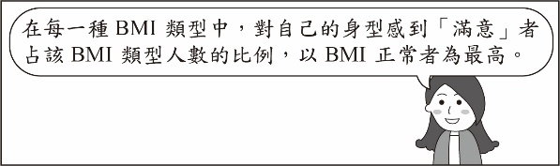
請判斷曉玫的結論是否正確，並詳細解釋或完整寫出你的理由。
《答案》(1) 47.6% (2) 錯誤 【會109(補考)】
詳解：(1) 1.9%＋2.9%＋38.6%＋4.2%＝47.6%
(2) BMI正常者的滿意比例為
$\frac{38.6}{23.6＋7.4＋38.6}$×100%≒55%
BMI過輕者的滿意比例為
$\frac{4.2}{1.6＋1.2＋4.2}$×100%＝60%
60%＞55%
故曉玫的說法錯誤
- 哈特購買了一些時鐘零件，打算設計一款正方形鐘面的時鐘，並將分針、時針的一端都固定在正方形對角線之交點上，如圖所示。
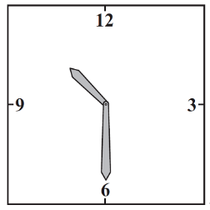
已知時針在3、6、9、12點時所指的刻度，分別標示在正方形各邊的中點上，且分針、時針分別以等速率旋轉。請根據上述資訊，回答下列問題，並詳細解釋或完整寫出你的解題過程：【會110(補考)】
(1)若哈特在正方形的四邊上正確地標示了分針所指的60個刻度，則是否有某個刻度會標示在正方形的頂點上？
(2)已知時針在11、12、1點時所指的刻度正確地落在正方形的同一邊上，請判斷這三個刻度是否會將此邊長四等分？
《答案》(1) 沒有 (2) 不會 【會110(補考)】
詳解：(1) $\frac{360°}{60}$＝6°，
即分針所指的每個刻度皆間隔6°
以12點代表0°，依順時針方向可得正方形的四個頂點在45°、135°、225°、315°，皆非6°的整數倍，
故沒有刻度在正方形的頂點上
(2) 作簡圖如下
設圓心為O，12點刻度為A，1點刻度為B
在△ABO中，∠OAB＝90°，∠AOB＝$\frac{360°}{12}$＝30°
∵△ABO為30°－60°－90°三角形
∴設＝x，＝$\sqrt{3}$x，＝＝$\sqrt{3}$x
⇒＝$\sqrt{3}$x－x＝($\sqrt{3}$－1)x＜x
故B非中點
∴這三個刻度不會將邊長四等分

